bugclose管理的是BUG，而不仅仅是bug。BUG概念是bugclose的创造，代表团队工作的对象，包括缺陷，任务和需求。
进入工作台，默认选择的是<项目概况>，<项目概况>主要是列出项目的一些现状数字，包括按状态，按类型，按优先级统计的 BUG数量，另外项目管理员还可以在这里进行版本的发布，项目成员管理以及产品管理等。最新通知和最新BUG让你了解项目的最新动态：
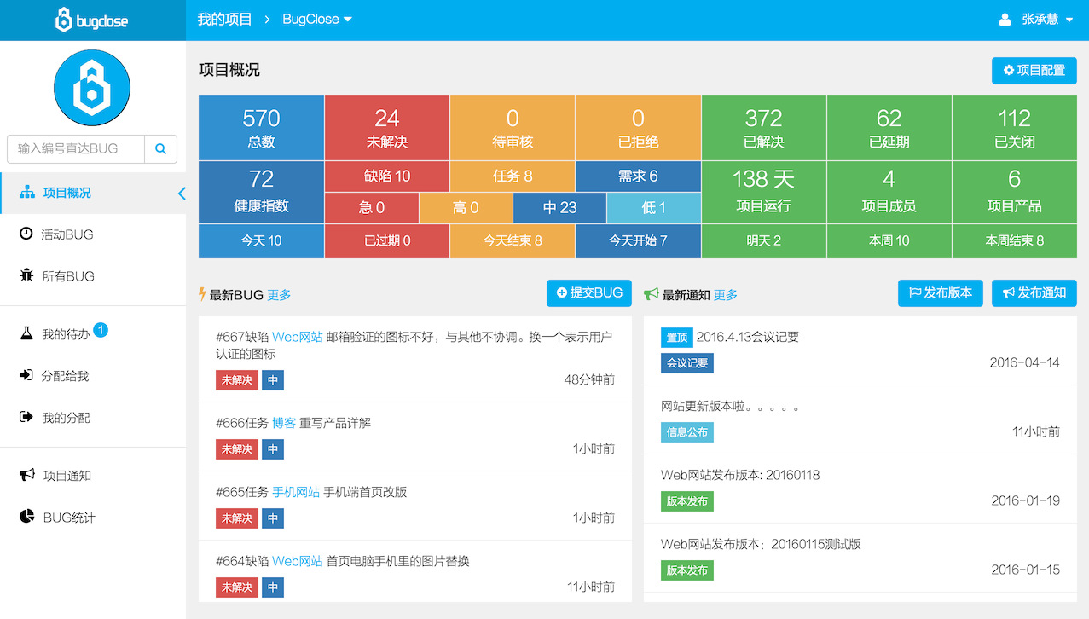
<我的待办>相当于一个待办清单，列出当前指派给你的BUG，你可以根据优先级或者计划日期（如今天，明天等）进行筛选：
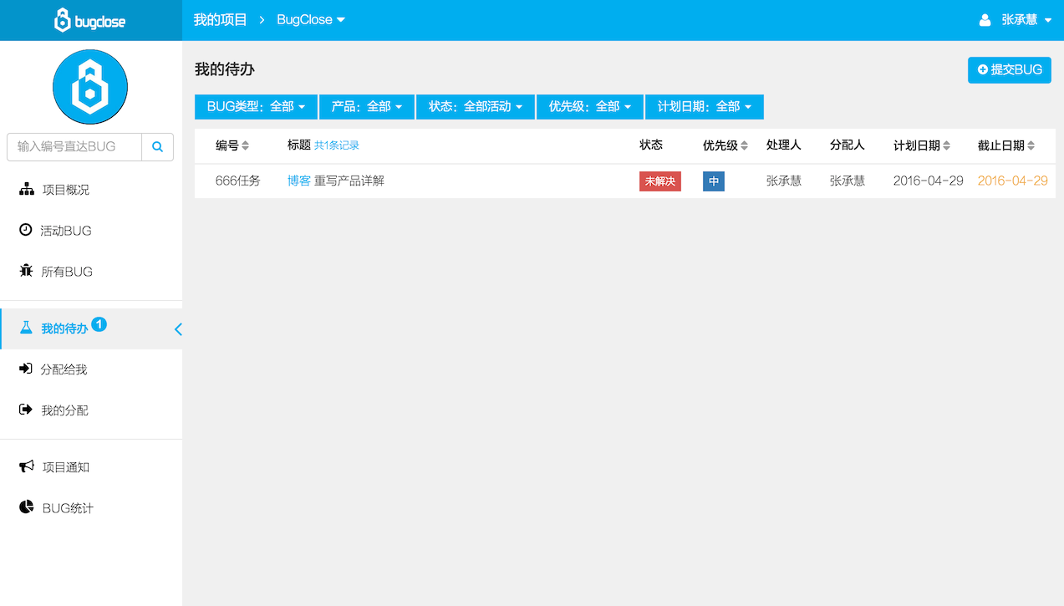

<分配给我>主要是给开发人员使用的一个视图，该视图列出所有分配给你的BUG（包括各种状态）：
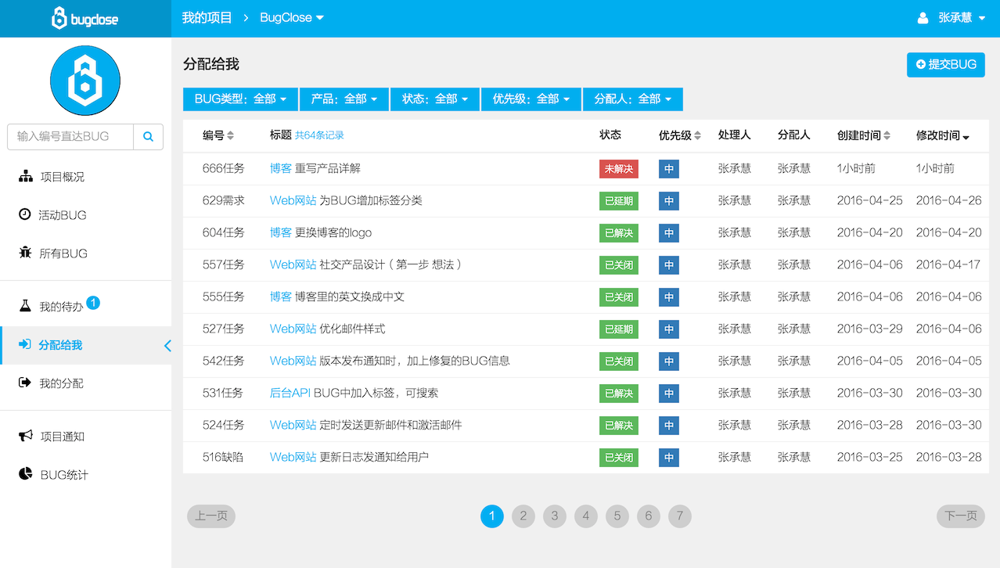
<我的分配>主要是给测试人员使用的一个视图，该视图列出所有你分配给别人的BUG（包括各种状态）：
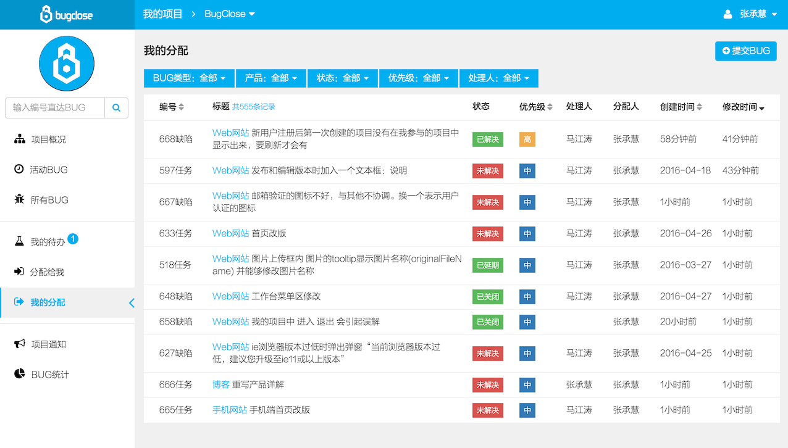

<活动BUG>列出了所有未完成的BUG，重点突出了计划日期和截止日期，活动BUG可以当作团队的任务看板：
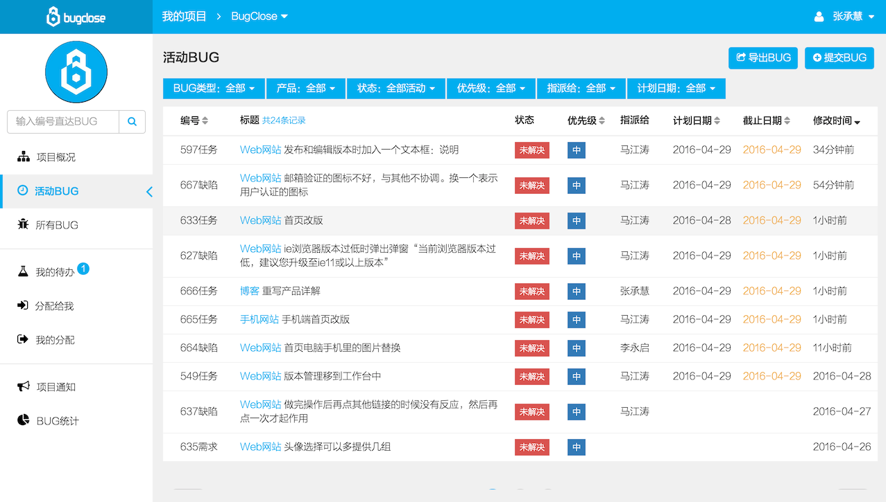
<所有BUG>则提供了项目的所有BUG的筛选排序，也支持导出BUG，左边栏还提供了输入编号搜索BUG：
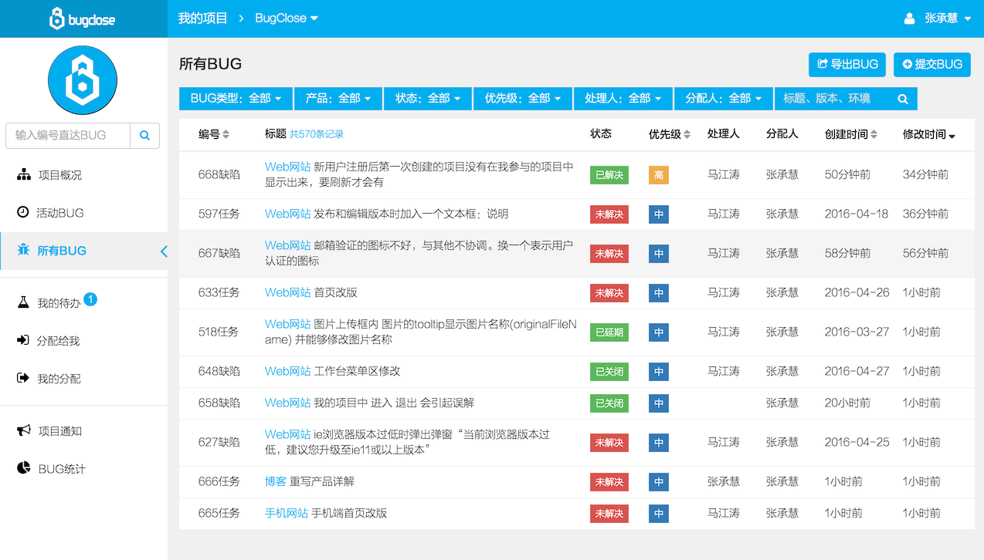
<项目通知>则列出了项目的所有通知，通知分成了常用的几种类型，可以通过筛选类型和搜索标题尽快的找到以前发的通知：
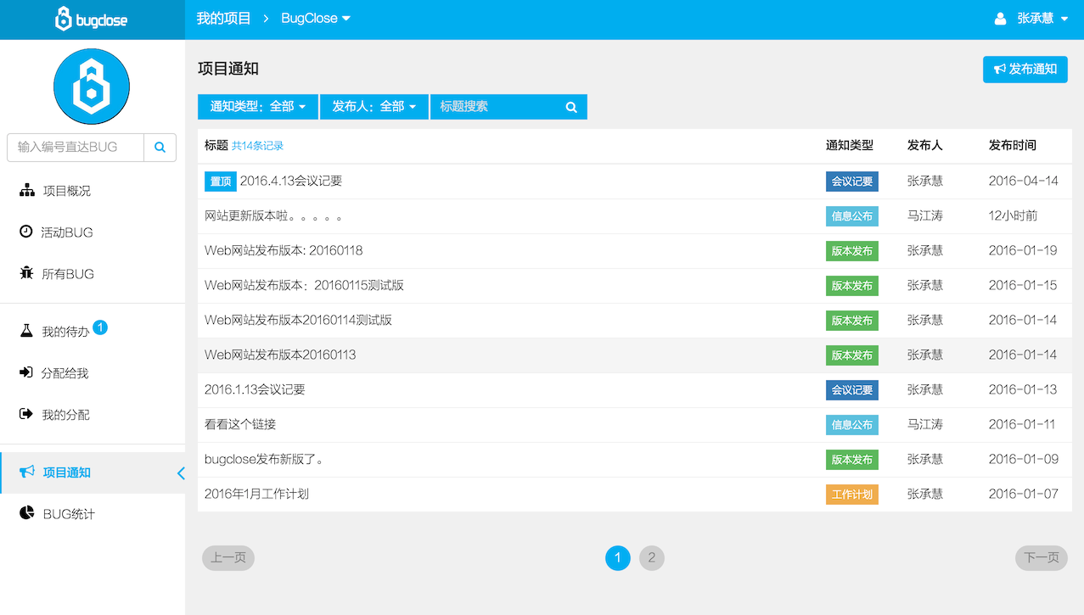

当点击BUG列表或搜索BUG编号时，会从右边滑出BUG详情，随时可切换BUG，非常方便：

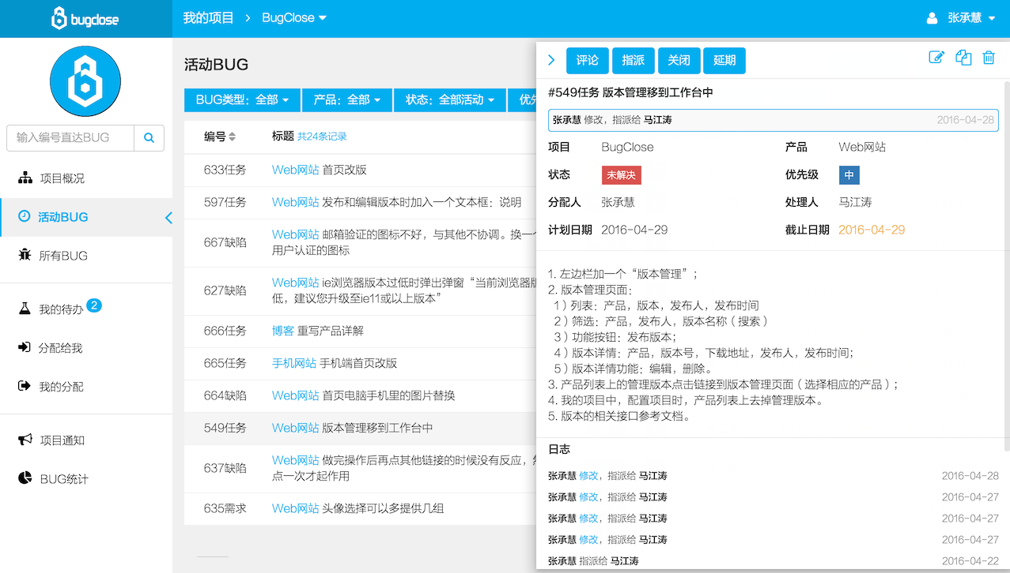
几乎每个板块都有<提交BUG>，点击按钮后直接弹出对话框：
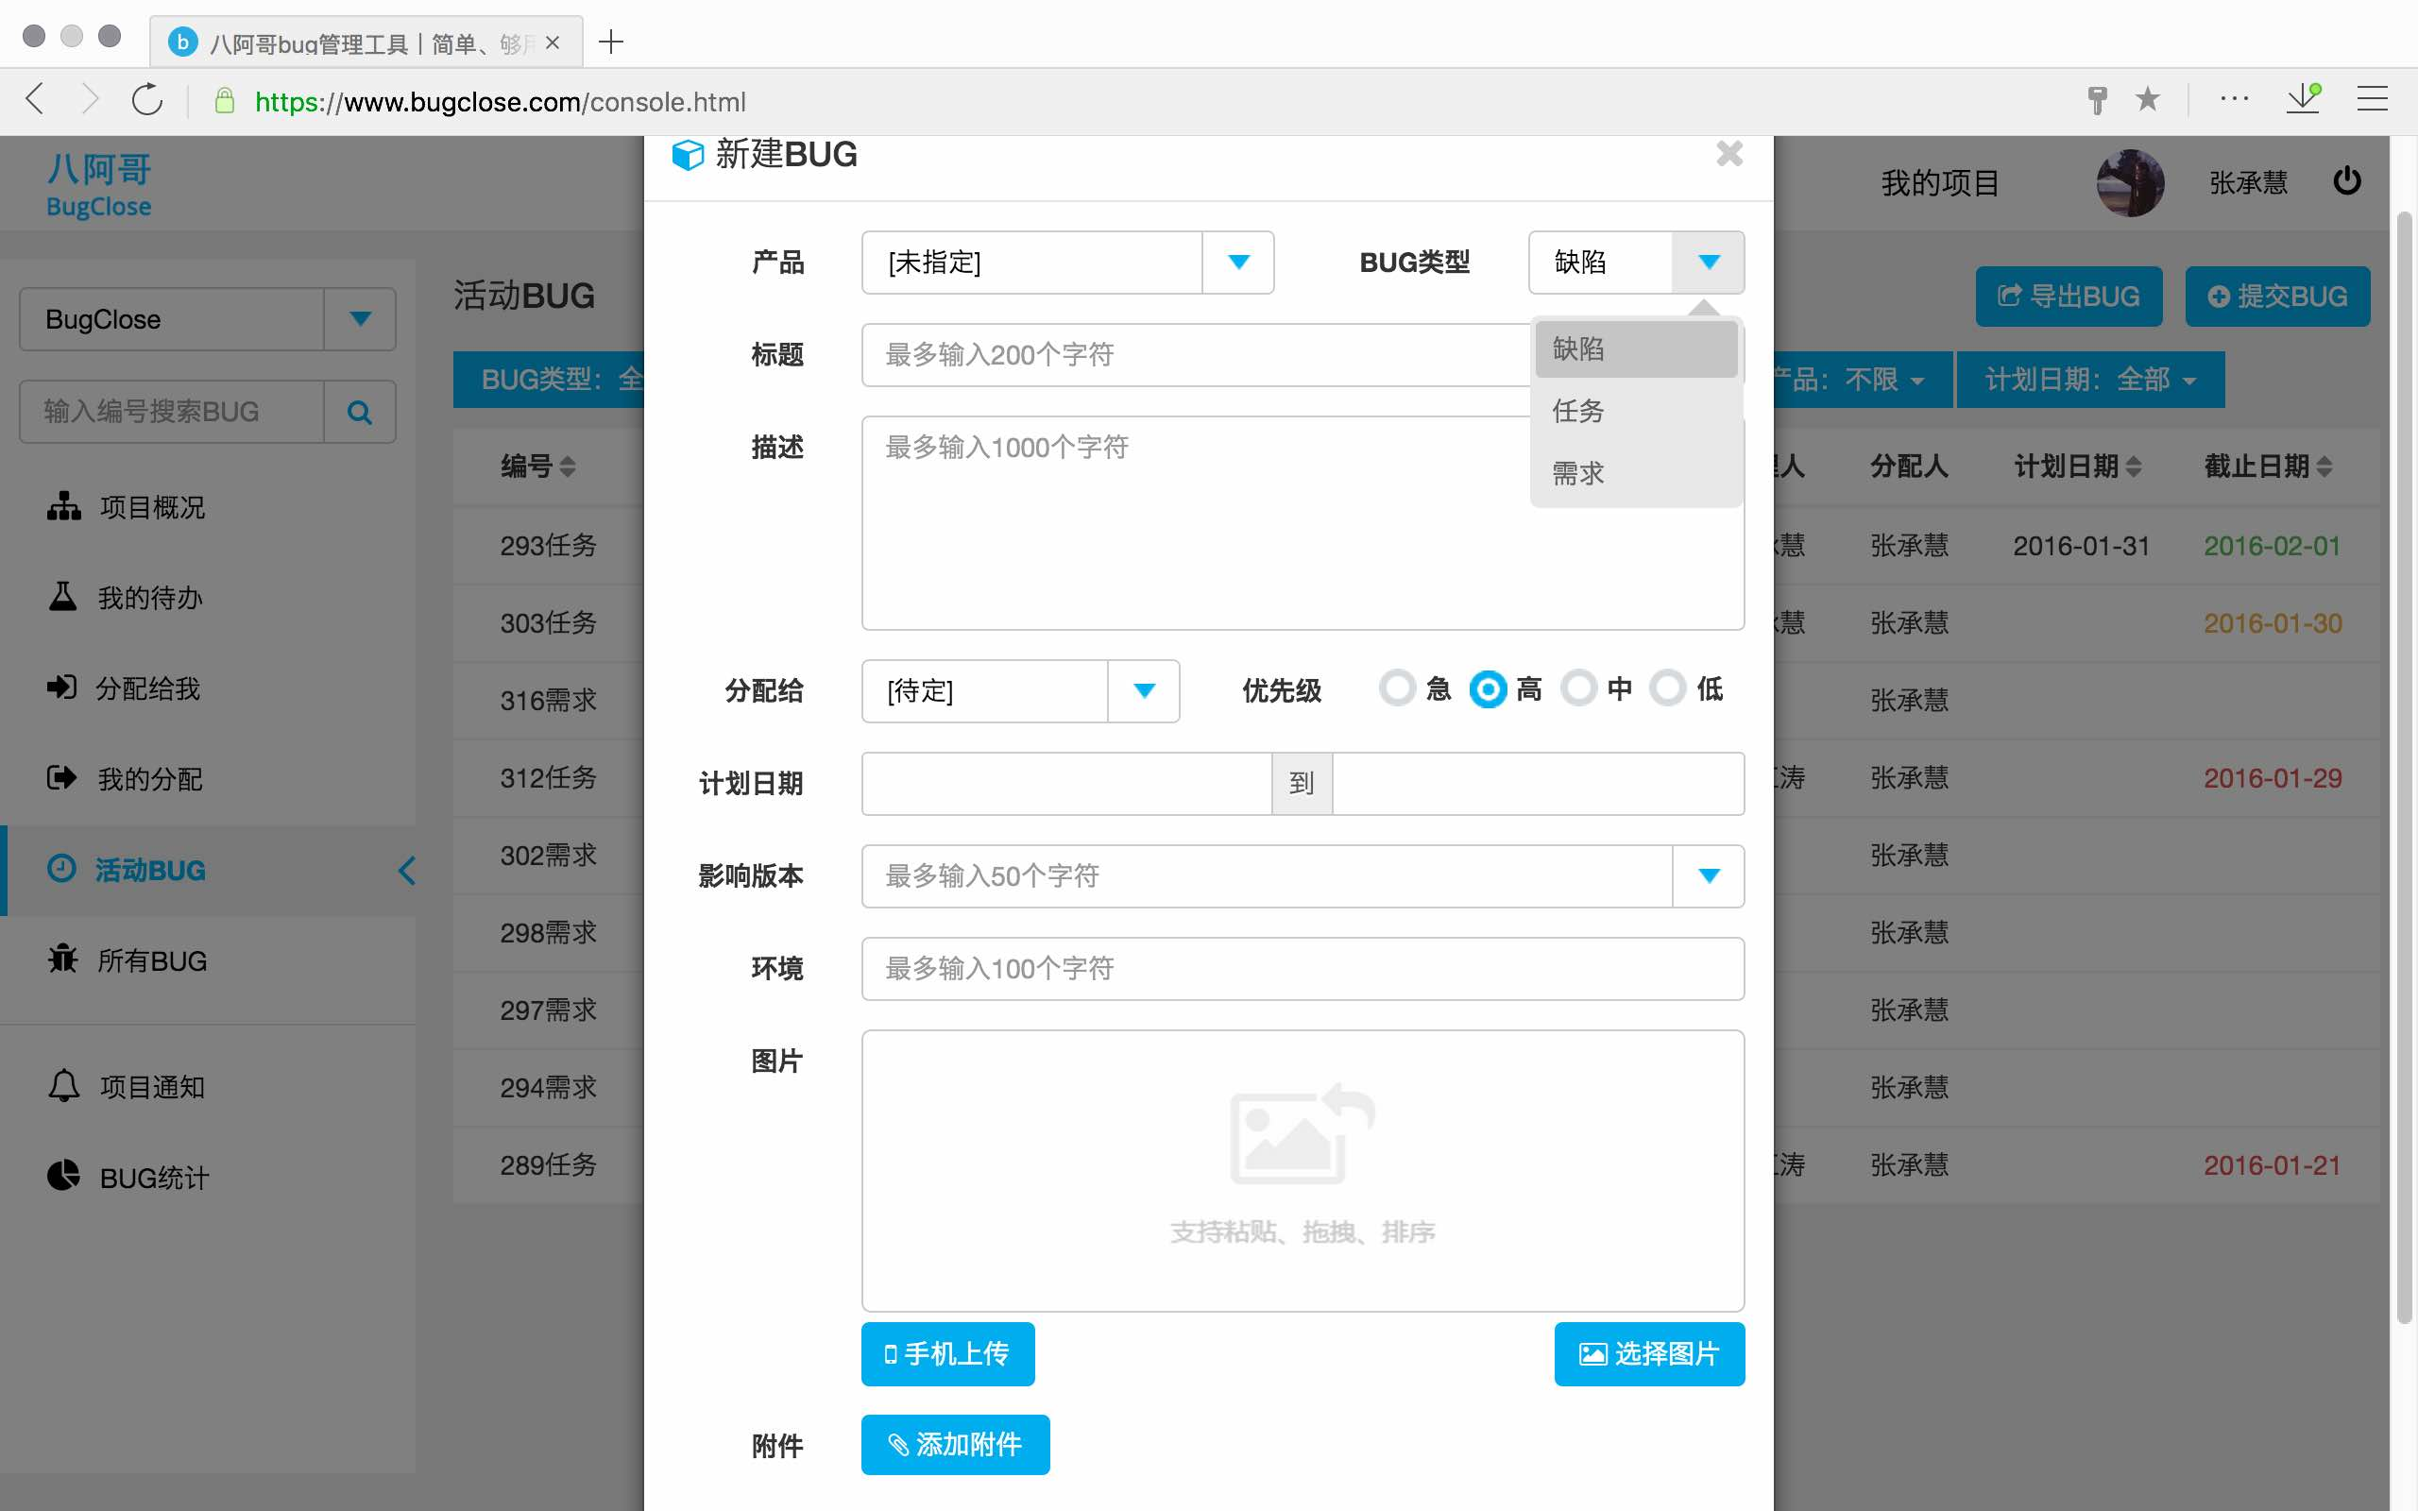
<提交BUG>上传图片有一个重要的功能，可以直接用手机扫描二维码（微信，QQ，浏览器都可以）来上传图片，在手机上上传完图片会马上在PC的图片框内显示出来：
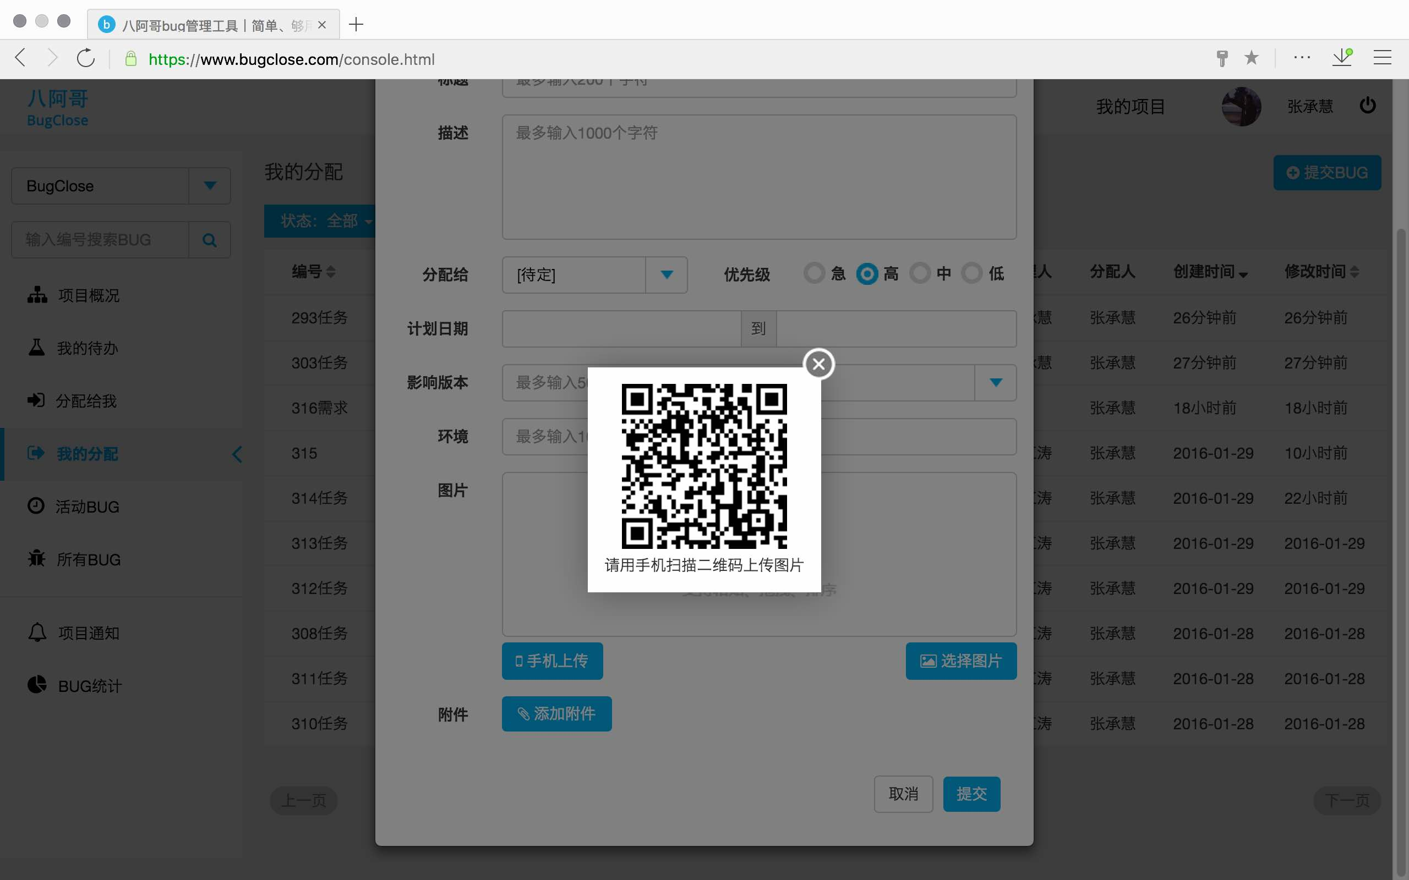
<提交BUG>时可以传多张图片，支持从其他程序拖拉图片上传，支持从剪贴板获取图片上传（仅Chrome内核的浏览器支持），支持上传好的图片在图片框进行排序：
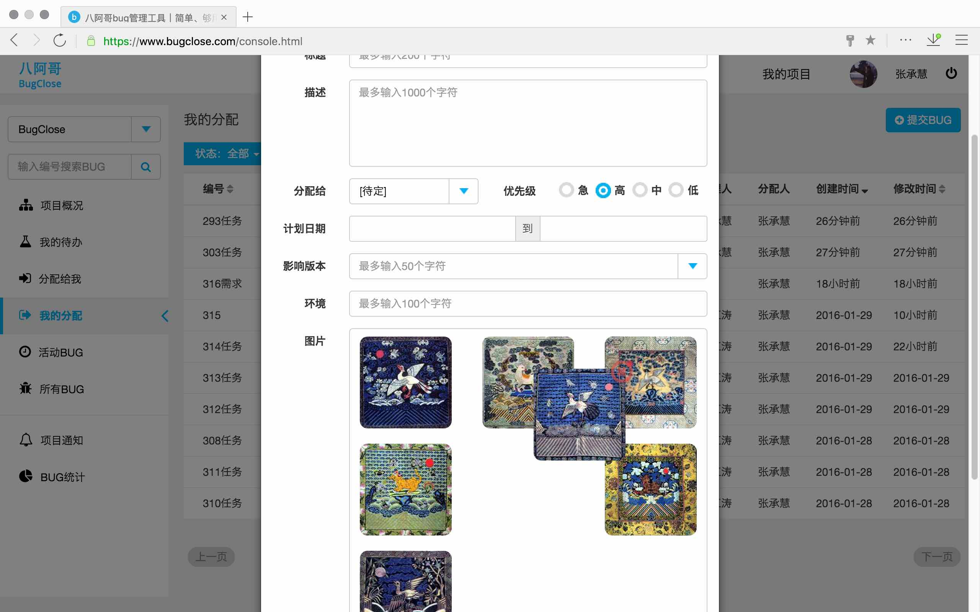
<BUG统计>主要是对BUG的分布统计，可以按BUG类型，状态，处理人，分配人，产品等进行分布统计：
